Лабораторная работа №7
Управление рисками
Задание №1: Выявление рисков
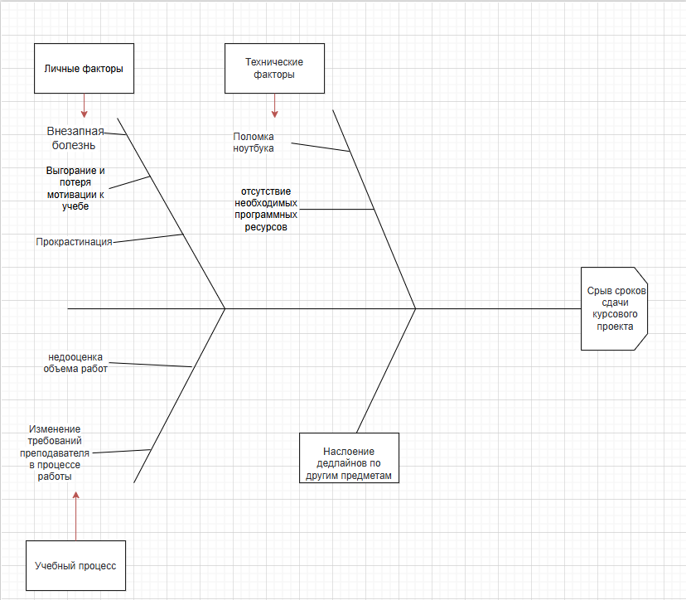

Задание №2: Оценка рисков
Риск | Вероятность (1-10) | Последствия (1-10) | Важность
Прокрастинация | 9 | 7 | 63
Изменение требований преподавателя | 6 | 9 | 54
Поломка ноутбука | 3 | 10 | 30
Болезнь | 4 | 7 | 28
Неточная оценка объема работы | 7 | 6 | 42

Прокрастинация (Важность 63) — высокая вероятность возникновения.
Изменение требований преподавателя (Важность 54) — критическое влияние на объем переделок.
Задание №3 : Разработка стратегии работы с рисками
1. Прокрастинация:
Уклонение: Невозможно (полностью исключить человеческий фактор нельзя).
Передача: Невозможно (никто другой не может нести ответственность за мою лень в учебе).
Снижение: Оптимально. Можно разбить работу на мелкие этапы и установить промежуточные дедлайны для самоконтроля.
Принятие: Пассивное принятие приведет к провалу.
2. Изменение требований преподавателя:
Уклонение: Невозможно (преподаватель имеет право уточнять задание).
Передача: Возможно. Прописать и согласовать план работы на раннем этапе. Если требования меняются, ответственность за сдвиг сроков перекладывается на инициатора (преподавателя) в ходе переговоров.
Снижение: Оптимально. Регулярно (раз в неделю) показывать черновики преподавателю, чтобы вовремя заметить отклонения.
Принятие: Активное принятие — заложить в график «резервное время» (буфер) на случай переделок.
Выбор оптимальных стратегий:
Для Прокрастинации— Стратегия СНИЖЕНИЯ.
Действие: Использовать технику «Помидора» и составить детальный график работ с ежедневным отчетом перед самим собой или другом. Это снижает вероятность откладывания дел.
Для Изменения требований— Стратегия ПРИНЯТИЯ (Активное принятие).
Действие: Спланировать график так, чтобы закончить основную часть работы за 10 дней до официального дедлайна. Этот временной резерв позволит внести правки без срыва общего срока, если требования изменятся.

